## 美柚页面更改需求

##### 页面：m.ihomeclub.cn/meiyou3.html

页面整体样式参考：https://h5e.meiyou.com/page/11106

###### 1表单样式

表单现有样式（左图）更改为（右图样式），可参考页面：http://m.ihomeclub.cn/jinpaiyuesao.html。页面有两处表单都需要更换。

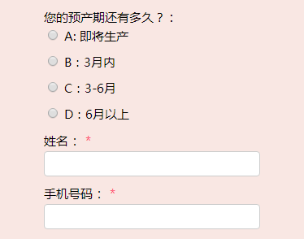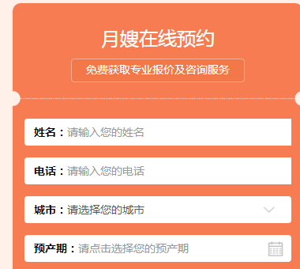

**2点击按钮**

页面右侧增加微信悬浮按钮与底部悬浮按钮如图： 可参考http://m.ihomeclub.cn/meiyou2.html 所有功能和内容完全一样。

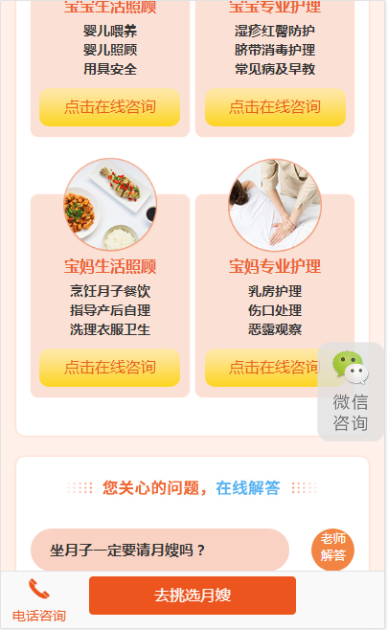

**3底部悬浮“电话咨询”按钮**

18518174227